ใบความรู้ วิชาภาษาอังกฤษ ชั้นประถมศึกษาปีที่ 5

หน่วยการเรียนรู้ที่ 1 At School

มฐ. ต. 3.1 ใช้ภาษาต่างประเทศในการเชื่อมโยงความรู้กับกลุ่มสาระการเรียนรู้อื่น และเป็นพื้นฐานในการพัฒนา แสวงหาความรู้และเปิดโลกทัศน์ของตน ป.3.1 รวบรวมคำศัพท์ที่เกี่ยวข้องกับกลุ่มสาระการเรียนรู้อื่น และนำเสนอด้วยการพูด / การเขียน

Point and say the words (ชี้และฝึกอ่านคำศัพท์)



Uniform

ชุดเครื่องแบบ

Playtime

เวลาเล่น

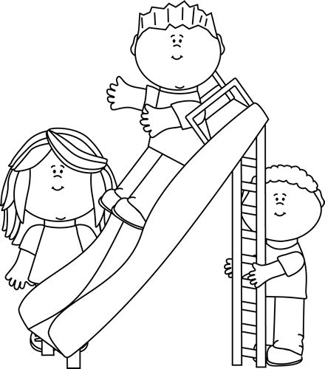



Website

เว็บไซต์





Head teacher

ครูใหญ่

ให้นักเรียนสแกนเพื่อเข้าร่วมกลุ่ม

English and Chinese Lover เผื่อมีปัญหาด้านการทำงาน จะได้สอบถามครู

Assembly

การประชุม



ใบความรู้ วิชาภาษาอังกฤษ ชั้นประถมศึกษาปีที่ 5

หน่วยการเรียนรู้ที่ 2 Subjects

มฐ.ต. 4.1 ใช้ภาษาต่างประเทศในสถานการณ์ต่างๆ ทั้งในสถานศึกษา ชุมชน และสังคม ป.5/1 ฟัง พูด และอ่าน/เขียน ในสถานการณ์ต่างๆ ที่เกิดขึ้นในห้องเรียนและสถานศึกษา

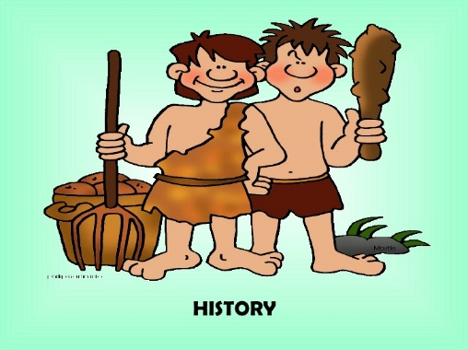

P.E. (Physical Education)

History

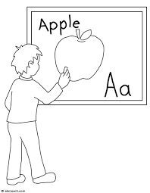****

I.T. (Information Technology)

()

English



geography



Office



Art

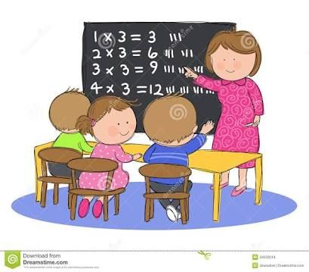

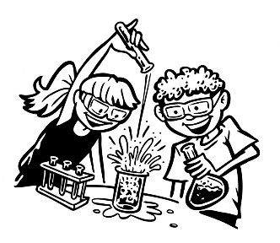

Science

Math

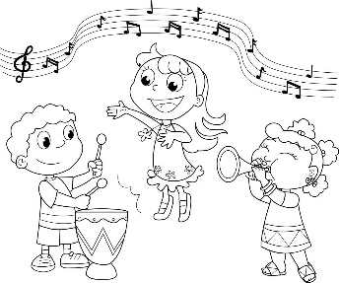

Music

**ใบงานที่ 1**

วิชาภาษาอังกฤษ ชั้นประถมศึกษาปีที่ 5 วันที่เรียน 18 – 22 พฤษภาคม 2563

Name____________________________ Class ________No. _____

Write the words แบบฝึกหัดคัดลายมือ บรรทัดละ 2 คำ

1. assembly

2. uniform

3. playtime

4. website

5. headteacher

**ใบงานที่ 2**

วิชาภาษาอังกฤษ ชั้นประถมศึกษาปีที่ 5 วันที่เรียน 25 – 29 พฤษภาคม 2563

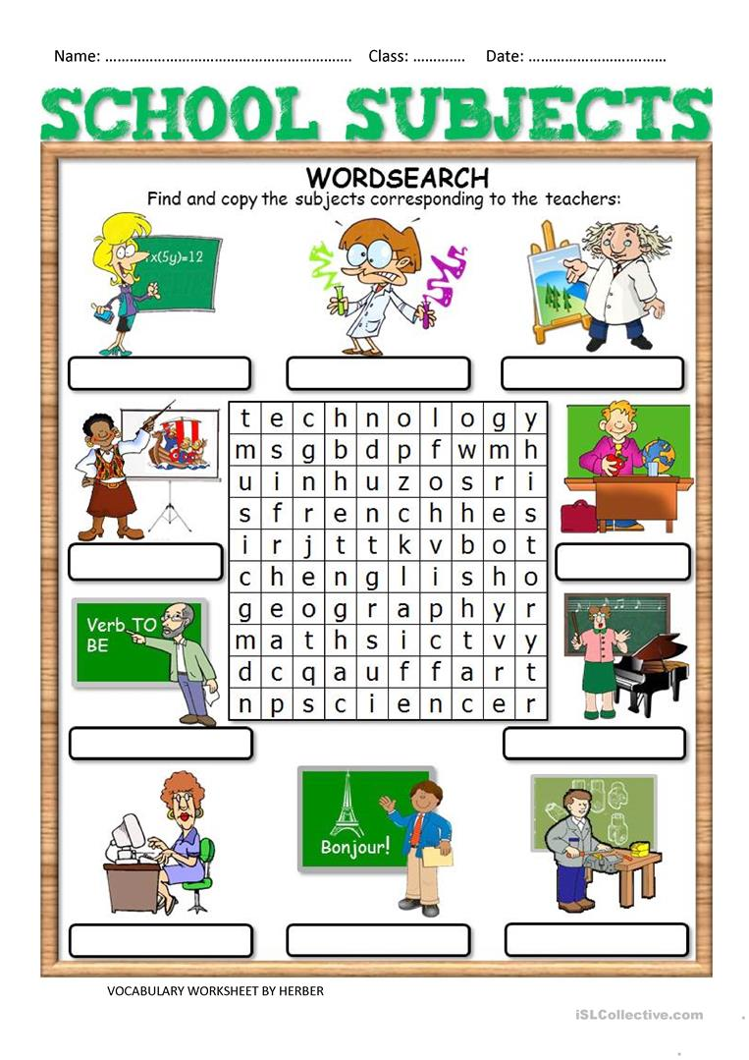Name____________________________ Class ________No. _____

**ใบงานที่ 3**

วิชาภาษาอังกฤษ ชั้นประถมศึกษาปีที่ 5 วันที่เรียน 1 – 5 มิถุนายน 2563

Name____________________________ Class ________No. _____

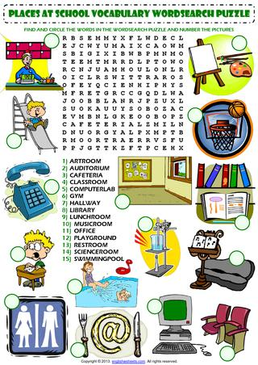

**ใบงานที่ 4**

วิชาภาษาอังกฤษ ชั้นประถมศึกษาปีที่ 5 วันที่เรียน 8 – 12 มิถุนายน 2563

Name___________________________ Class ________No. _____

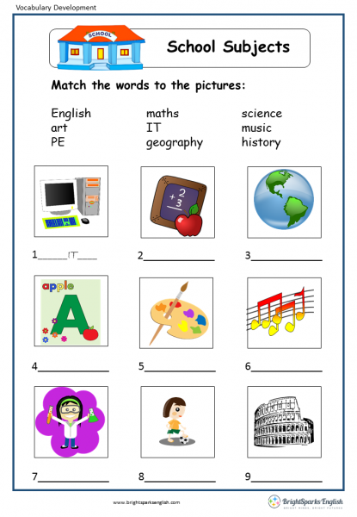

**ใบงานที่ 5**

วิชาภาษาอังกฤษ ชั้นประถมศึกษาปีที่ 5 วันที่เรียน 15 – 19 มิถุนายน 2563

Name____________________________ Class ________No. _____

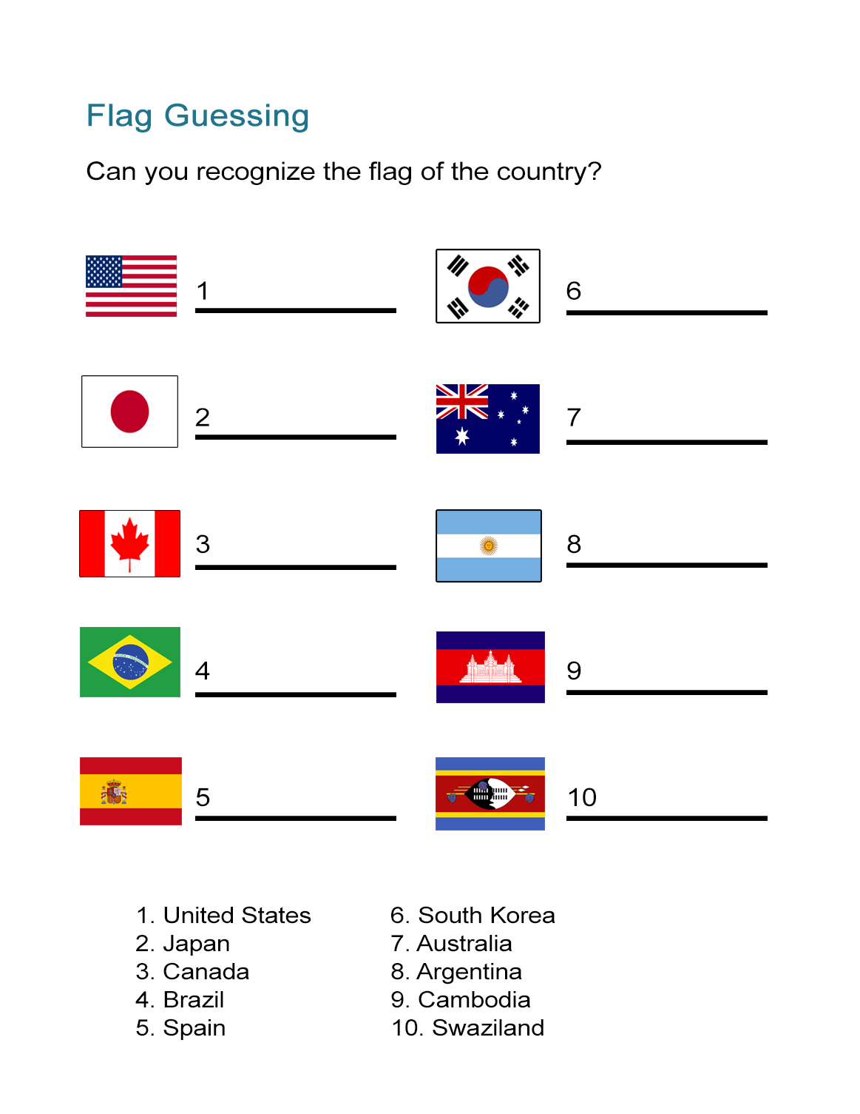

**ใบงานที่ 6**

วิชาภาษาอังกฤษ ชั้นประถมศึกษาปีที่ 5 วันที่เรียน 22 – 26 มิถุนายน 2563

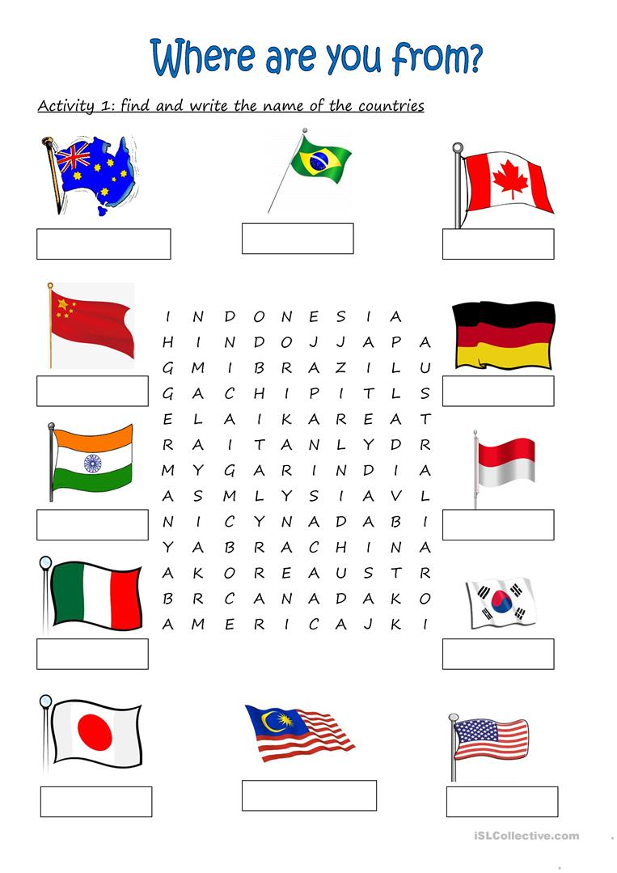Name____________________________ Class ________No. _____

ค้นหาข้อมูลธงชาติที่นักเรียนไม่รู้ในเว็บไซต์ด้วยนะคะ

**Germany**

ใบความรู้ วิชาภาษาอังกฤษ ชั้นประถมศึกษาปีที่ 5

หน่วยการเรียนรู้ที่ 3 Countries

มฐ.ต. 2.1 เข้าใจความสัมพันธ์ระหว่างภาษากับวัฒนธรรมของเจ้าของภาษา และนำไปใช้ได้อย่างเหมาะสมกับกาลเทศะ ป.5/3 เข้าร่วมกิจกรรมทางภาษาและวัฒนธรรมตามความสนใจ

Point and say the name of country ( ชี้และอ่านชื่อประเทศ)



Japan



Canada



France



the United State of America



Australia



Spain



South Korea



Argentina



Cambodia



Swaziland



China